Учреждения культуры, подведомственные Администрации Черновецкого
сельсовета приняли участие во Всероссийской акции «Сообщи, где торгуют
смертью!».
20 октября в рамках 2-го этапа Всероссийской антинаркотической акции «Сообщи, где торгуют смертью» в Черновецком ЦСДК прошли мероприятия: беседа «Наркомания – болезнь 21-го века» и акция «Стоп наркотик!»
Беседа «Наркомания – болезнь 21-го века» приняли участие ученики 9го и 10го классов Черновецкой СОШ в количестве 7чел. (категория молодёжь). Беседа проводилась без присутствия зрителей.
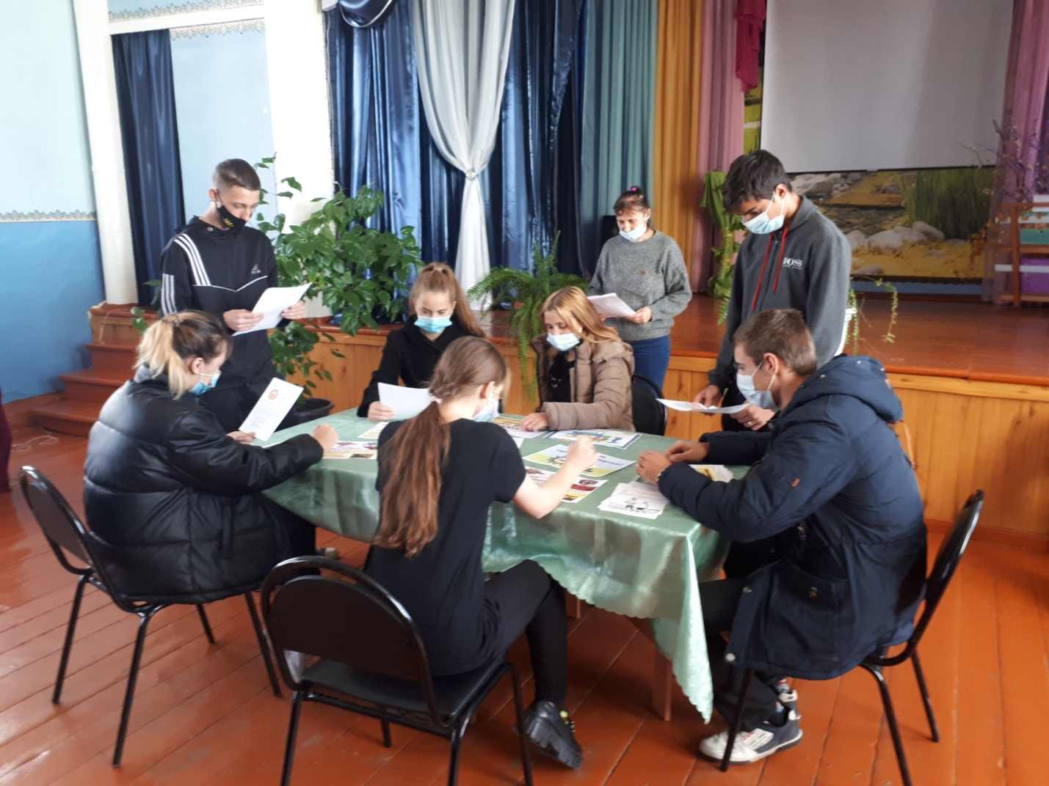
Акция «Стоп наркотик!» в ходе акции было распространено 50 информационных листовок среди подростков молодёжи и людей среднего возраста. В акции приняли участие: молодёжь – 20 чел., подростки – 17 чел., люди среднего возраста 13 чел.
